I. LỊCH SỬ, Ý NGHĨA NGÀY QUỐC TẾ PHỤ NỮ 8/3
Những năm cuối thế kỉ XIX đầu thế kỉ XX là thời điểm cho sự bùng nổ dân số và sự phát triển của những tư tưởng tiến bộ trên toàn thế giới. Mặt khác tại thời điểm này, vai trò của người phụ nữ trong xã hội không được đánh giá đúng mức, bị phân biệt đối xử và bất bình đẳng giới, điều đó đã thôi thúc phụ nữ đứng lên đấu tranh giành lại quyền lợi chính đáng của mình.
Lịch sử ngày Quốc tế Phụ nữ 8/3 bắt đầu từ phong trào đấu tranh đòi quyền lợi chính đáng của nữ công nhân dệt may thànhĐ phố Chicago và Newyork (nước Mỹ) cuối thế kỷ XIX. Cuộc đấu tranh của công nhân Mỹ đã cổ vũ mạnh mẽ phong trào đấu tranh của nữ công nhân Đức, Nga. Thời điểm này, nền kinh tế chủ nghĩa tư bản ở Mỹ đã phát triển một cách mạnh mẽ, thu hút nhiều phụ nữ và trẻ em vào làm việc tại các nhà máy, xí nghiệp. Nhưng họ bị trả lương rất rẻ mạt, giờ giấc làm việc không hạn định.
Căm phẫn trước sự bất công đó, ngày 8/3 năm 1899, nữ công nhân nước Mỹ đã đứng lên đấu tranh đòi tăng lương, giảm giờ làm. Phong trào khởi đầu từ nữ công nhân ngành dệt và ngành may tại hai thành phố Chicago và Newyork. Mặc dù bị bọn tư bản thẳng tay đàn áp, chị em vẫn đoàn kết chặt chẽ, bền bỉ đấu tranh buộc chúng phải nhượng bộ, sau đó phong trào lan rộng ra các nước trên thế giới. Trong phong trào đấu tranh giai cấp lúc đó đã xuất hiện hai nữ chiến sỹ lỗi lạc, đó là bà Cla-ra Zet-kin (Người Đức) và bà Rô-gia Lúc-xăm-bua (Người Ba Lan). Nhận thức được sự cần thiết phải có tổ chức lãnh đạo phong trào phụ nữ để giành thắng lợi nên năm 1907, hai bà đã cùng phối hợp với bà Crup-xkai-a (Người Nga) thành lập Ban Thư ký phụ nữ quốc tế. Bà Cla-ra Zet-kin được cử làm Bí thư.
Năm 1910, tại Hội nghị Phụ nữ Thế giới được tổ chức tại thủ đô Đan Mạch, các đại biểu đề nghị chọn một ngày quốc tế phụ nữ để nhớ ơn những người đã đấu tranh cho sự bình đẳng giới. Hội nghị đã quyết định chọn ngày 8/3 làm ngày “Quốc tế phụ nữ”, ngày đoàn kết đấu tranh cho phụ nữ với khẩu hiệu:
- Ngày làm việc 8 giờ.
- Việc làm ngang nhau.
- Bảo vệ bà mẹ và trẻ em.
Từ đó ngày 8/3 trở thành ngày hội của phụ nữ thế giới đoàn kết đấu tranh để tự giải phóng, thực hiện nam nữ bình đẳng, là ngày biểu dương ý chí đấu tranh của phụ nữ khắp nơi trên thế giới đấu tranh vì độc lập dân tộc, dân chủ, hòa bình và tiến bộ xã hội; vì quyền lợi hạnh phúc của phụ nữ và nhi đồng. Cũng từ đó phụ nữ năm châu tổ chức kỷ niệm với nhiều nội dung phong phú để khẳng định vai trò, vị thế của người phụ nữ trong xã hội.
Ở nước Việt Nam chúng ta, ngày Quốc tế Phụ nữ 8/3 còn là ngày kỷ niệm cuộc khởi nghĩa của Hai Bà Trưng, 2 vị nữ anh hùng dân tộc đầu tiên đã đánh đuổi giặc ngoại xâm phương Bắc để giành lại chủ quyền cho dân tộc. Lần đầu tiên trong lịch sử người phất cờ khởi nghĩa và xưng vương là phụ nữ. Niềm tự hào và ý chí vươn lên của phụ nữ Việt Nam một phần cũng có cội nguồn từ truyền thống dân tộc độc đáo đó.
II. CUỘC KHỞI NGHĨA HAI BÀ TRƯNG
1. Thân thế và sự nghiệp của Hai Bà Trưng
Hai bà, Trưng Trắc và Trưng Nhị sinh ra trong một gia đình quý tộc địa phương thuộc dòng dõi các vua Hùng. Cha là ông Trưng Định (Hùng Định) là một hiền sĩ, văn võ toàn tài, được cử làm quan lạc tướng đất Mê Linh. Khi ông Trưng Định về đất Cổ Lai (nay là làng Hạ Lôi, xã Mê Linh) ẩn thân dạy học đã gặp bà Trần Thị Đoan con gái cụ Trần Minh (cũng là cháu chắt bên ngoại của vua Hùng, một gia đình phong lưu lệch tộc cao môn), ông đã xin đính ước cầu hôn cùng bà.
Bà Đoan là người công dung, ngôn hạnh, đức độ hiền hòa, thông thạo nông trang, giỏi chăn tằm, dệt lụa. Nghe tin vợ chồng ông Đỗ Năng Tế và bà Tạ Thị Cẩn Nương quê ở xứ Đoài là người hiền tài, giỏi việc quân bà Đoan liền mời hai người về dạy dỗ cho con. Chẳng bao lâu Trưng Trắc và Trưng Nhị đã trở thành những người giỏi võ công, văn trị.
Lúc bấy giờ ở thành Luy Lâu (Thuận Thành, Bắc Ninh ngày nay), có tên Ngụy Húc người Hán rất giỏi võ nghệ và thâm độc. Hắn vờ mở đài thi võ để tập trung người tài Việt Nam rồi tìm cách triệt hại. Vô cùng căm phẫn trước hành động gian ác của giặc, Hai Bà quên tuổi 17 cải trang giả làm trai đến tỷ thí võ nghệ với hắn. Cuối cùng Hai Bà đã giết chết được tên Ngụy Húc, trừ họa cho dân.
Năm 19 tuổi Trưng Trắc kết duyên cùng Thi Sách cũng là con Lạc tướng ở huyện Chu Diên. Sách “Đại Việt sử ký toàn thư” có xác nhận sự kiện này: “Thi Sách cũng là con Lạc tướng, con hai nhà tướng kết hôn với nhau”. Hai thế lực ở địa phương gắn bó với nhau bằng con đường hôn nhân làm cho thanh thế của hai họ càng lên cao khiến cho giặc lo sợ.
Bấy giờ nhà Đông Hán đang cai trị nước ta, chúng chia nước ta thành bá quận: Giao Chỉ (Bắc Bộ ngày nay), Cửu Chân (Thanh, Nghệ, Tĩnh) và Nhật Nam (từ phía nam Hoành Sơn đến núi Đại Lãnh) để dễ bề cai trị và thực hiện âm mưu đồng hóa. Nhà Hán bắt nhân dân ta phải cống nộp đủ mọi thứ của ngon vật lạ như: ngà voi, sừng tê giác, đồi mồi, ngọc ngà, châu báu… và bóc lột tô thuế nặng nề làm cho đời sống nhân dân ta vô cùng khổ cực.
Trước cảnh mất nước, nhà tan Thi Sách và Trưng Trắc bàn mưu tính kế nổi dậy chống lại nhà Đông Hán. Lúc này khắp nơi trong nước nhân dân đã sục sôi có chí nổi dậy chống lại sự tàn bạo của chính quyền đô hộ phương Bắc. Biết được điều đó, tên Thái thú Tô Định đã lập mưu kế hãm hại ông Thi Sách nhằm lung lạc ý chí của Bà Trưng Trắc và tinh thần đấu tranh của nhân dân ta. Nhưng hành động đó của Tô Định chỉ làm thổi bùng thêm ngọn lửa căm thù giặc trong lòng Trưng Trắc. Bà cùng với em gái của mình là Trưng Nhị đã đứng lên kêu gọi nhân dân khởi nghĩa, chống quân Đông Hán.
Cuộc nổi dậy của nhân dân Âu Lạc bùng nổ vào tháng 3 năm 40, do Trưng Trắc (có chồng là Thi Sách, bị quan đô hộ Đông Hán là Tô Định giết) cùng em là Trưng Nhị - con gái lạc tướng huyện Mê Linh - lãnh đạo, nhằm lật đổ ách đô hộ của nhà Đông Hán, dựng lại cơ nghiệp của các vua Hùng. Từ trung tâm Mê Linh thuộc quận Giao Chỉ (vùng đất Ba Vì - Tam Đảo ngày nay), sau cuộc hội thề tụ nghĩa ở Hát Môn (Phúc Thọ, Hà Tây), nghĩa quân tấn công đô úy trị nhà Hán ở Giao Chỉ ở Luy Lâu (Thuận Thành, Bắc Ninh). Quân Đông Hán phải rút chạy về nước. Thái thú Tô Định phải lẩn trốn về Nam Hải (Quảng Đông – Trung Quốc). Cuộc khởi nghĩa lan rộng, được nhân dân các quận Cửu Chân, Nhật Nam, Hợp Phố, Uất Lâm hưởng ứng, hạ 65 thành, chiếm các quận huyện. Khởi nghĩa thắng lợi, Trưng Trắc lên làm vua, đóng đô ở Mê Linh. Hè năm 42, nhà Đông Hán sai Mã Viện đem 2 vạn quân chủ lực, 2 nghìn xe thuyền sang xâm lược. Trong cuộc chiến đấu chống giặc ở Lãng Bạc, quân của Hai Bà bị thiệt hại nặng, phải lui về Cổ Loa, rồi Cấm Khê (chân núi Ba Vì, Hà Tây) lập căn cứ chống giữ. Sau một năm chiến đấu quyết liệt, Hai Bà đã hy sinh vào mùa hè năm 43.
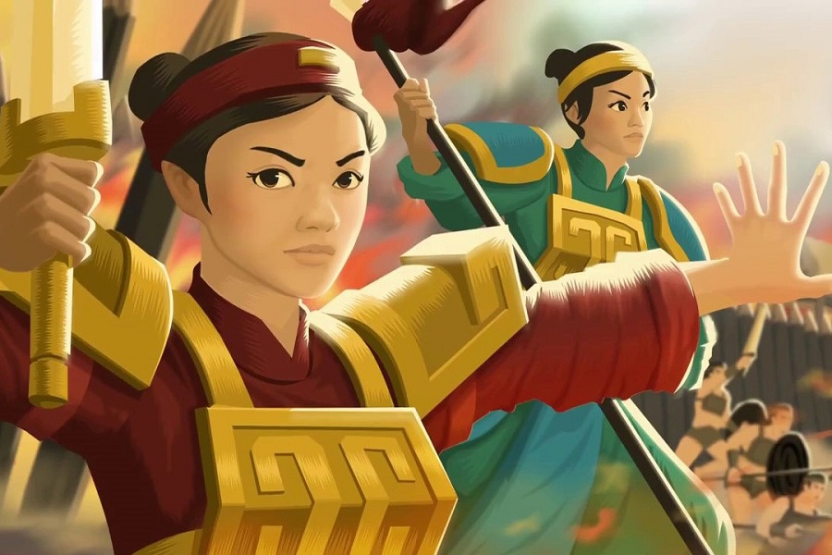
Hình ảnh tái hiện Hai Bà Trưng
2. Cuộc Khởi Nghĩa Hai Bà Trưng
Sau khi ông Thi Sách bị Tô Định giết, bà Trưng Trắc quyết chí phục thù, bà cùng mẹ và em gái đi khắp mọi miền đất nước phát động trong toàn quận Giao Chỉ, tập hợp bạn hữu, Lạc tướng, tích trữ lương thảo chuẩn bị nổi dậy. Bà lập căn cứ ở đất Phong Châu, tập hợp thu dụng những anh hùng hào kiệt, những người cùng chí hướng, đồng thời bà Trưng Trắc cũng đến nhiều nơi vận động đồng bào, chiêu binh tuyển tướng ở các địa phương khởi nghĩa nên người theo về ngày càng đông, các thủ lĩnh ở khắp nơi đều hướng về đại nghĩa. Sau 15 ngày, hàng nghìn tướng sĩ các miền đã đến tụ nghĩa đông đảo, chuẩn bị lực lượng chờ ngày nổi dậy.
Mùa hè năm Canh Tý (năm 40 sau Công nguyên) Bà Trưng Trắc cùng em gái là Trưng Nhị lãnh đạo quân dân đứng lên đánh đổ ách thống trị của nhà Đông Hán. Hai Bà dựng cờ khởi nghĩa ở cửa sông Hát Môn. Tại đây Hai Bà đã lập đàn thề trên bãi Trường Sa. Trước mặt quận sĩ và dân chúng Trưng Trắc đã long trọng tuyên đọc lời thề xuất quân:
“Một xin rửa sạch quốc thù
Hai xin đem lại nghiệp xưa họ Hùng
Ba kẻo oan ức lòng chồng
Bốn xin vẻn vẹn thửa công lênh này”
Tháng Giêng năm Canh Tý 40 (sau Công nguyên), tất cả các tướng ở mọi vùng đều tiến quân về hợp tại thành Phong Châu. Sở dĩ có cuộc tập hợp lực lượng ở bên bờ Bắc sông Bạch Hạc là để tránh sự áp sát với quân địch đang đóng đô úy trị ở vùng giữa châu thổ sông Hồng.
Sau khi chuẩn bị đầy đủ quân lương, thời cơ chín muồi, ngày mùng 6 tháng Giêng (năm Canh Tý) Hai Bà đã cho quân sĩ lập đàn tế cáo trời đất tiến hành cuộc khởi nghĩa. Chỉ trong một thời gian ngắn cuộc khởi nghĩa Hai Bà Trưng đã thành công. Hai Bà đã là người phất ngọn cờ hiệu triệu nhân dân ở bốn quận: Giao Chỉ, Cửu Chân, Nhật Nam và Hợp Phố. Hai Bà đã kéo quân đánh thành Luy Lâu, thủ phủ của chính quyền đô hộ nhà Đông Hán lúc đó, đập tan bộ máy thống trị của địch.
Trước khí thế ngút trời của quần chúng khởi nghĩa, bọn quan lại Đông Hán không chống cự nổi phải tháo chạy về nước. Thái thú Tô Định bỏ thành trì, ấn tín, cắt tóc, cạo râu trốn chạy về Hải Nam. Chỉ trong vòng hai tháng, quân của Hai Bà Trưng đã thu phục được 65 thành trì, giải phóng toàn bộ đất nước, giành chủ quyền về tay dân tộc.
Mùa hè năm Canh Tý 40 (sau CN), bà Trưng Trắc được tướng sĩ tôn lên làm vua, lấy hiệu là Trưng Vương, đóng đô tại lị sở Mê Linh quê hương của Hai Bà Trưng (nay là làng Hạ Lôi, xã Mê Linh, huyện Mê Linh, Hà Nội). Sau khi lên ngôi vua Trưng Vương tôn thân mẫu là Hoàng Thái hậu, phong cho em gái Trưng Nhị là Bình Khôi công chúa. Các tướng sĩ có công lao đánh giặc cứu nước đều được phong thưởng chức tước, tiền bạc, ruộng đất. Nhân dân cả nước được xá thuế trong 02 năm.
Được tin Trưng Trắc xưng vương, Hoàng đế Nhà Đông Hán lúc bấy giờ là Hán Quang Vũ Đế vô cùng tức giận lập tức sai Phục Ba tướng quân Mã Viện đem 2 vạn quân chủ lực cùng 2000 thuyền xe kéo sang xâm lược nước ta bằng hai cánh quân thủy và bộ. Cánh quân thủy do tướng Đoàn Chí chỉ huy. Mã Viện trực tiếp chỉ huy cánh quân bộ. Tại Vân Đồn tướng Lê Chân bố trí trận đánh mai phục chặn cánh quân thủy của Đoàn Chí. Lê Chân lợi dụng nước thủy triều lên xuống, cho quân đóng cọc ở lòng sông cửa biển. Nước thủy triều lên phủ kín cọc, thuyền bè Đoàn Chí tiến vào trận địa mai phục của Lê Chân đến khi nước thủy triều rút cọc, thuyền bè của Đoàn Chí mắc cọc không tiến, không lui được. Lê Chân lệnh cho quân ở hai đảo Cái Bầu tấn công, tướng Đoàn Chí bị tử trận và quân của Mã Viện thiệt hại nặng.
Mã Viện thâu tóm chỉ huy cả hai cánh quân thủy và bộ. Hai Bà Trưng lệnh cho tướng Đống, tướng Hựu, Nàng Tía Thanh Trì, các tướng Phương Dung, Đào Kỳ, các tướng Đô Dương, Chu Bá và Cửu Chân đưa quân ra hợp binh chống giặc và chặn đứng quân Mã Viện ở Tây Vu. Mã Viện phải rút quân về Lãng Bạc. Trưng Vương cùng các tướng sĩ phát quân từ Mê Linh qua Cổ Loa đánh thẳng vào doanh trại Lãng Bạc. Tướng của Mã Viện là Lạc Đình Hầu bị trúng tên của quân đội do Trưng Nhị chỉ huy chết tại trận.
Cũng thời gian này, Nhà Tây Thục cử thêm binh mã tiến vào nước ta. Tướng Hà Tơ và tướng Hà Liễu đem quân chặn đánh nhưng binh mã của chúng vẫn tiến được tới Tuyên Quang. Trưng Vương ra lệnh cho tướng Thánh Thiên đem đạo binh lên phối hợp với Hà Tơ, Hà Liễu để chống giặc. Đồng thời Trưng Vương cũng lệnh cho tướng Đống và tướng Hựu từ Lãng Bạc đem quân lên phối hợp để chặn đánh giặc, nhưng hai ông không gặp quân Tây Thục. Quân Tây Thục đã tới được Lãng Bạc hợp binh với quận của Mã Viện phản công lại, buộc Hai Bà Trưng phải phân tán lực lượng để chống đỡ.
Sau một năm trời cầm cự với giặc, quân Hai Bà đã chiến đấu vô cùng anh dũng, nhưng vì lực lượng hai bên quá chênh lệch, Hai Bà vừa đánh vừa rút về Cấm Khê (Yên Lạc, Vĩnh Phúc ngày nay). Mã Viện đem quân đuổi theo, Hai Bà đã quyết chiến đến hơi thở cuối cùng, về đến Hát Môn hội quân rồi gieo mình xuống dòng sông Hát Giang tuẫn tiết, hôm đó là ngày mùng 8 tháng 3 năm Quý Mão năm 43 (sau CN) tức mùng 6 tháng 2 âm lịch. Để ghi nhớ công tích và báo đáp ơn đức của Hai Bà, nhiều nơi đã lập đền thờ: ở Đồng Nhân (quận Hai Bà Trưng), ở Hạ Lôi (huyện Mê Linh); ở Hát Môn (huyện Phúc Thọ), ở Phụng Hưng (Hưng Yên)….
Cuộc khởi nghĩa Hai Bà Trưng với sự thành công nhanh chóng và sự suy tôn Trưng Trắc lên nắm quyền quản lý, điều hành đất nước là sự trỗi dậy của ý thức dân tộc, của ý thức tự chủ của nhân dân ta, phủ định hiên ngang cái cường quyền sai trái của Đại Hán. Đây thực chất là một cuộc đồng khởi của toàn dân trên phạm vi cả nước, dưới sự lãnh đạo của người phụ nữ chưa tròn đôi mươi. Cuộc khởi nghĩa Hai Bà Trưng vì thế trở thành một hiện tượng độc đáo trong lịch sử dân tộc và hiếm có trong lịch sử thế giới. Đây là một mốc bản lề khẳng định những giá trị vĩnh viễn của thời kỳ Hùng Vương - An Dương Vương và định hướng cho tương lai phát triển của đất nước. Cuộc khởi nghĩa của Hai Bà là một chiến công hiển hách, một bản anh hùng ca, một trang lịch sử bất hủ của dân tộc. Cuộc khởi nghĩa dưới sự lãnh đạo của Hai Bà đã làm chấn động cõi Nam, là lời tuyên bố hào hùng về truyền thống yêu nước, lòng dũng cảm trong việc bảo vệ chủ quyền của dân tộc. Đất nước được độc lập, nhân dân được tự do, tuy chỉ tồn tại trong một thời gian ngắn, song tinh thần của cuộc khởi nghĩa cùng chiến tích của Hai Bà vẫn sống mãi trong lòng người dân đất Việt.
Cuộc khởi nghĩa Hai Bà Trưng và triều đại Trưng Vương chỉ tồn tại vẻn vẹn có 3 năm nhưng công lao to lớn đóng góp cho lịch sử đời sau là tinh thần đấu tranh giành độc lập tự chủ với những chính sách xây dựng đất nước mang đậm tính nhân văn.
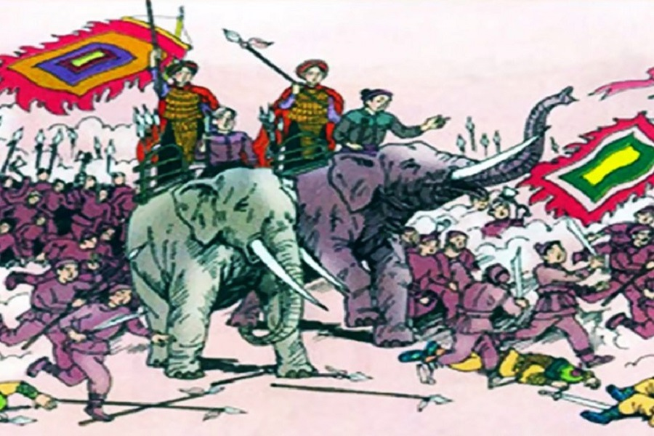
Hình ảnh tái hiện Cuộc khởi nghĩa Hai Bà Trưng
3. Di tích quốc gia đặc biệt Đền - Chùa - Đình Hai Bà Trưng
Kiến trúc nghệ thuật Đền - Chùa - Đình Hai Bà Trưng tọa lạc trên một khu đất có cảnh quan đẹp, địa hình bằng phẳng, thoáng rộng, với tổng diện tích 19.999.9m2, quay theo hướng đông bắc, trông ra một hồ nước rộng trong xanh, đây chính là sự vận dụng phong thủy trong tư duy của người Việt vào việc xây dựng các công trình kiến trúc văn hóa. Quần thể được xây trên khu đất vượng khí nhằm mục đích đem lại an lành, phúc lộc cho cuộc sống nhân dân địa phương.
Đền Hai Bà Trưng được tọa lạc ở trung tâm của cụm di tích, phía trái là chùa Viên Minh, bên phải là ngôi đình thờ Thành hoàng làng (Đình Đồng Nhân). Các công trình kiến trúc được khuôn lại trong hệ thống tường bao khép kín.
1. Đền thờ Hai Bà Trưng: được xây dựng từ triều Lý Anh Tông năm Đại Định thứ 3 (1142) ở bãi Đồng Nhân, trên bờ sông Hồng đến năm Gia Long thứ 18 (1819).
2. Chùa Viên Minh: còn được gọi là chùa Hai Bà, tên chữ là “Viên Minh Tự”. Tên chùa Viên Minh được gọi theo pháp hiệu của Hai Bà khi được triều đình nhà Lê tôn lên thành Phật. Chùa nằm trong tổng thể quần thể di tích Đình - Đền - Chùa Hai Bà Trưng.
3. Đình Đồng Nhân: là một trong những di tích lịch sử văn hóa có niên đại xây dựng từ rất sớm, đình nằm sát bên phải đền thờ Hai Bà Trưng, được xây lui lại so với mặt tiền của đền.
4. Lễ hội đền Hai Bà Trưng
Cuộc khởi nghĩa Hai Bà Trưng đã đi vào lịch sử dân tộc Việt Nam, in đậm trong tình cảm mỗi người dân Việt. Lễ hội đền Hai Bà Trưng nhằm giáo dục truyền thống yêu nước của nhân dân ta, góp phần nâng cao đạo lý “uống nước nhớ nguồn” của dân tộc. Bên cạnh đó, lễ hội còn góp phần tuyên truyền, quảng bá hình ảnh trong các tầng lớp nhân dân về tầm quan trọng, giá trị lịch sử của di tích đình, đền, chùa Hai Bà Trưng, tạo điểm nhấn để đưa di tích trở thành điểm du lịch văn hóa tâm linh hấp dẫn đối với du khách trong và ngoài nước. Tiến tới lễ kỷ niệm 1980 năm khởi nghĩa Hai Bà Trưng và Lễ hội đền Hai Bà Trưng năm 2020 trở thành ngày hội của nhân dân; đồng thời nâng cao nhận thức góp phần giữ gìn và phát huy giá trị khu di tích đình, đền, chùa Hai Bà Trưng.
Lễ hội luôn gắn bó với đời sống văn hóa cộng đồng, nó đáp ứng nhu cầu nhiều mặt của con người trong xã hội cổ truyền cũng như hiện đại. Trên địa bàn thành phố Hà Nội hiện có ba nơi được coi là đền thờ chính Hai Bà Trưng. Đó là đền Hạ Lôi (huyện Mê Linh) là quê hương Hai Bà; đền Hát Môn (huyện Phúc Thọ), nơi Hai Bà hy sinh và đền Đồng Nhân (quận Hai Bà Trưng) là nơi Hai Bà hiển linh. Mỗi nơi mở một ngày riêng: hội đền Hạ Lôi vào ngày mùng 6 tháng Giêng âm lịch (tương truyền đó là ngày Hai Bà Trưng mở tiệc khao quân, cho nên sau này dân làng mở hội để kỷ niệm sự kiện đó nhằm ôn lại truyền thống lịch sử của cha ông trong buổi đầu dựng nước và giữ nước); hội đền Đồng Nhân tổ chức vào ngày mùng 6 tháng 2 âm lịch (kỷ niệm ngày hiển linh của Hai Bà, dân bãi Đồng Nhân rước tượng của Hai Bà từ sông Cái lên thờ); hội đền Hát Môn tổ chức vào ngày mùng 6 tháng 3 âm lịch (kỷ niệm ngày hóa của Hai Bà).
Hiện nay, trên địa bàn quận Hai Bà Trưng còn lưu giữ nhiều lễ hội truyền thống, song lớn nhất và quan trọng nhất là lễ hội Hai Bà Trưng thuộc phường Đồng Nhân diễn ra vào ngày mùng 6 tháng 2 âm lịch, chính quyền và nhân dân địa bàn mở hội rước nước, tế lễ tại đền và miếu Hai Bà Trưng để tưởng nhớ công ơn của Hai Bà trong cuộc chiến chống giặc ngoại xâm. Lễ hội là một hình thức diễn xướng tâm linh, thể hiện cách ứng xử của con người với đấng thần linh và với nhân sinh.
Trước đó một ngày (mùng 5 tháng 2), nhân dân tế lễ Thành hoàng ở đình, lễ Phật tại chùa, còn lễ hội để tưởng nhớ Hai Bà thì diễn ra ở cả hai nơi: miếu thờ Hai Bà ở làng Đồng Nhân Châu, phường Bạch Đằng và đền thờ Hai Bà Trưng, phường Đồng Nhân. Phần lễ được tổ chức rước kiệu từ đền ra miếu để tế lễ, sau đó ngự thuyền ra giữa sông Hồng để lấy nước về làm lễ mộc dục (tắm tượng) tại đền và lấy nước dâng lễ Thánh (5 năm rước một lần).
Vào dịp lễ hội chính quyền địa phương cùng Ban quản lý di tích đón tiếp nhân dân, khách thập phương, đặc biệt có 4 xã phường kết nghĩa với các di tích cùng thờ Hai Bà Trưng gồm: Đồng Nhân, Mê Linh, Hát Môn, Phụng Công đến dâng hương lễ Thánh. Thông qua lễ hội, cũng là dịp để củng cố khối đoàn kết cộng đồng gắn kết tình cảm và trách nhiệm của từng cá nhân với cộng đồng và giáo dục truyền thống văn hóa cho thế hệ trẻ ở địa phương.
Lễ hội đền Hai Bà Trưng được tổ chức từ mùng 4 đến hết mùng 6 tháng 2 âm lịch hàng năm, chính hội là ngày mùng 5,6 tháng 2. Cứ 5 năm có một hội lớn, thu hút rất nhiều nhân dân cùng du khách thập phương về tham dự.
Có thể nói trong lịch sử hàng nghìn năm đấu tranh dựng nước và giữ nước, phụ nữ Việt Nam đã lập nên bao kỳ tích, góp phần quan trọng trong sự nghiệp chấn hung, trường tồn dân tộc. Chúng ta có quyền tự hào về những người con gái kiệt xuất viết nên trang sử vàng cho non sông gấm vóc.
Một số hình ảnh Lễ hội đền Hai Bà Trưng:
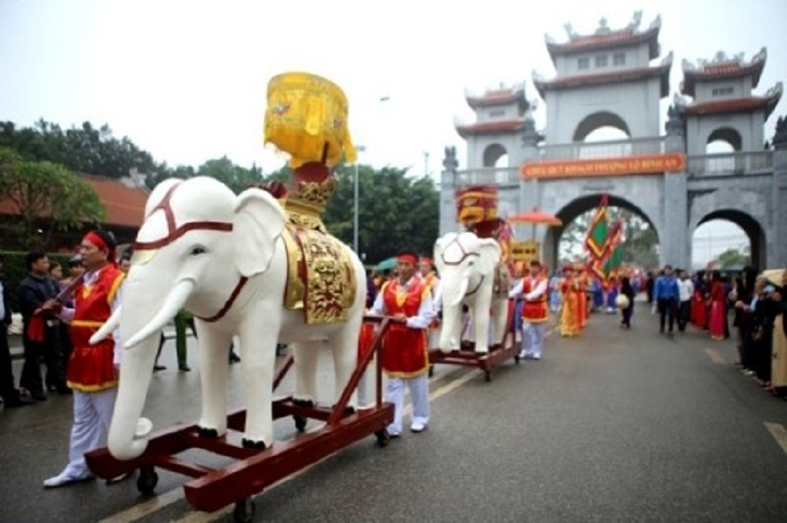

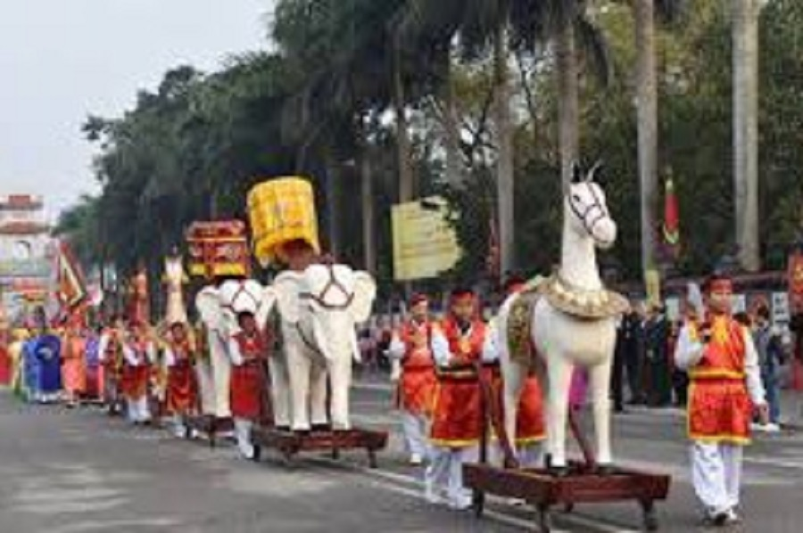

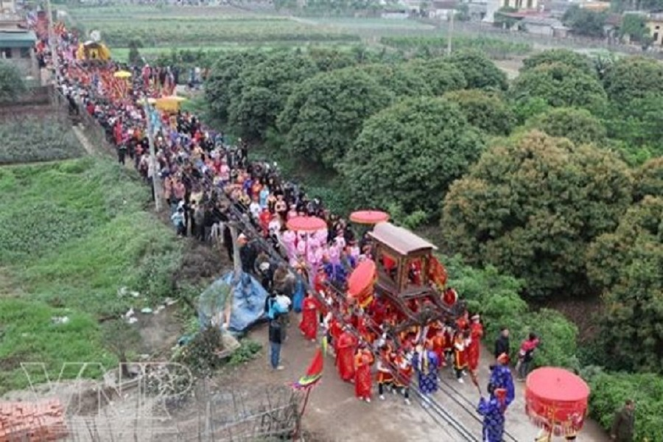
Bài: Như Ý (Tổng hợp từ Internet)

